Дата: 03.10.2022 Клас: 7-Б

Предмет: Англійська мова

Тема: Позакласна діяльність.

Мета: формувати навички вживання нових лексичних одиниць; вивчити граматичне правило вживання слів «enough/ too»; удосконалювати навички аудіювання й усного мовлення з опорою на лексико-граматичні структури; розвивати мовну здогадку; виховувати доброзичливе ставлення до співрозмовника.

Вчитель: Глуговська Л.Г.

**Хід уроку**

***1.Greeting***Good afternoon, dear children! I’m glad to see you. Are you ready to start our lesson? Let’s start.

***2. Warm up/ Speaking***

***1. Discuss the questions***

1) Do you like spending time with your classmates and school friends after classes? What do you do?  
2) Do you celebrate any holidays with your classmates? Which ones?  
3) Do you think it’s important to have some special school or class traditions? Why (not)?

***2. Arrange the words into the groups according to their meaning. You may use some of the words more than once.***

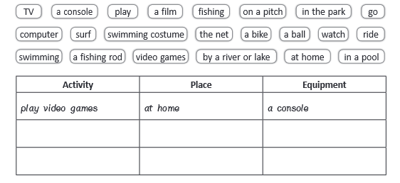

***3. Reading***

Read the texts and say which of the events you would like to have in your school.

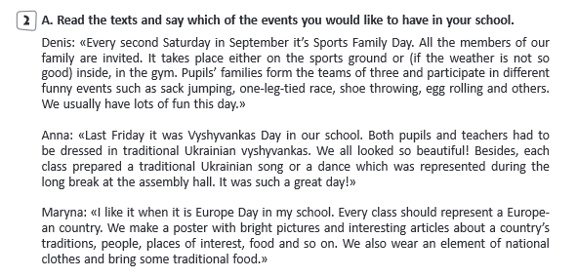

***4. Speaking***

***Exercise 5 page 34***

Перегляньте оголошення та розкажіть про які події в них розповідається.

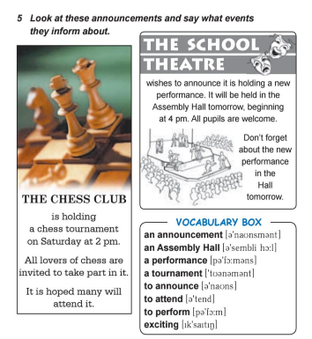

***5. Writing***

***Monday, the third of October***

***Homework***

***Exercise 1 page 34***



*Напишіть правила безпечного користування інтернетом.*

*Обсяг – 6 речень.*

*Використовуйте модальні слова «must/ musn`t/ need/ needn`t»*

***6. Homework***

1. Опрацюйте конспект уроку;

2. Exercise 1 page 34 (письмово).

**Надіслати виконане завдання у Вайбер/телеграм (0964124047) – Людмила Григорівна або на Human.**